สรุปการบรรยายกฎหมายระหว่างประเทศที่เกี่ยวกับประชาคมอาเซียน ครอบคลุมสามเสาหลักของประชาคมอาเซียน
ในหัวข้อ “การเคลื่อนย้ายแรงงานและการจัดการทรัพยากรมนุษย์ในภูมิภาคอาเซียน”
โดยสำนักงานศูนย์ประชาคมอาเซียนของสำนักงานเลขาธิการสภาผู้แทนราษฎร โทร.0-2244-1392

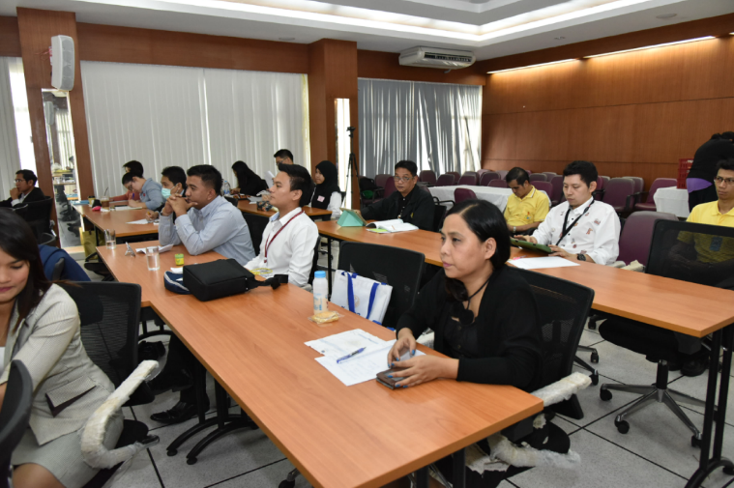

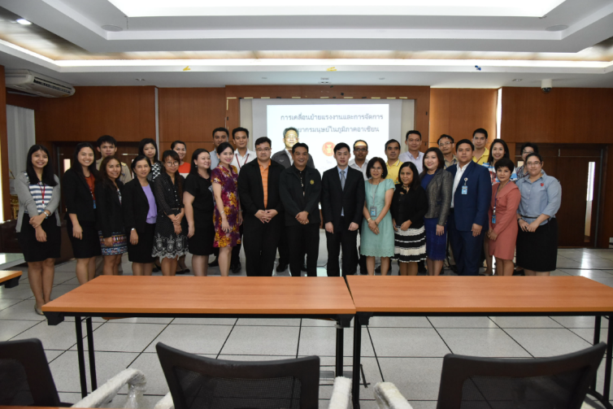
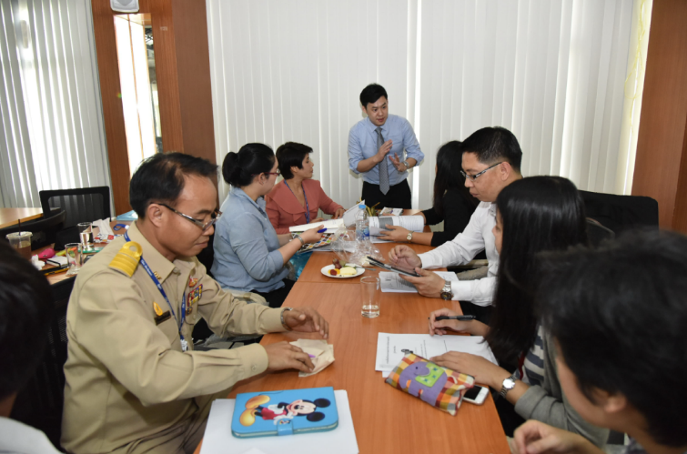

ความสำคัญของการเคลื่อนย้ายแรงงานและการจัดการทรัพยากรมนุษย์
ประเด็นที่เกี่ยวกับการเคลื่อนย้ายแรงงาน จะเกี่ยวกับการที่บุคคลธรรมดาเข้าไปแสวงหาอาชีพหรือการเดินทางไปยังต่างประเทศเพื่อประกอบอาชีพและวิชาชีพ นอกจากนี้ ยังมีกลุ่มบุคคลที่เคลื่อนย้ายไปยังต่างประเทศเพื่อจะไปเปิดตลาดใหม่ในประเทศต่างๆ ในกรณีแบบนี้ เรียกว่า การเปิดสถานประกอบการ/ลงทุน เพราะฉะนั้นจึงสามารถสรุปรูปแบบและลักษณะการเคลื่อนย้ายการเคลื่อนย้ายแรงงาน ออกเป็น 4 กลุ่มด้วยกัน ดังนี้
๑. การพำนักและการท่องเที่ยว อยู่ภายใต้กฎหมายว่าด้วย Immigration ซึ่งจะกำหนดข้อบังคับต่างๆ เช่น จำนวนวันที่จะเข้าไปพำนักและท่องเที่ยว การขอวีซ่า และการขออนุญาต
๒. การประกอบอาชีพและวิชาชีพ เกี่ยวข้องกับแรงงาน 2 กลุ่ม คือ กลุ่มแรงงานมีฝีมือ กับกลุ่มแรงงานไร้ฝีมือ
๓. การให้บริการ อาทิ ผู้ให้บริการ (Service Providers) กลุ่มบุคคลดังกล่าวเข้าไปเพื่อแสวงหาตลาดใหม่ หรือเพื่อไปเปิดการให้บริการ เรียกว่า กลุ่มของผู้ประกอบการหรือผู้ให้บริการ เกี่ยวข้องกับกฎหมายนิติบุคคล ในประเด็นการเปิดเสรีภายใต้กรอบความตกลงของอาเซียนในด้านบริการ (ASEAN Framework Agreement on Services :AFAS)
๔. การลงทุน อาทิ นักลงทุน (Investor) หรือผู้ผลิตสินค้า (Producers) การเคลื่อนย้ายของบุคคล
เพื่อเข้าไปลงทุน กลุ่มนี้จะอยู่ในกรอบกติกาว่าด้วยการลงทุนอาเซียน (ASEAN Comprehensive Investment Agreement: :ACIA)

การเคลื่อนย้ายแรงงานระดับระหว่างประเทศ แบ่งออกเป็น
- ระดับพหุภาคี (ภายใต้กรอบ WTO)
- ระดับภูมิภาค (European Union, MERCOSUR, ASEAN)
    - ระดับอาเซียน เป็นระดับภูมิภาค

การเคลื่อนย้ายแรงงานระดับ WTO
WTO มีที่มาและที่ไปตั้งแต่ภายหลังสงครามโลกครั้งที่ 1 ประชาคมโลกก็ได้เรียนรู้ว่าสงครามทำลายทุกสิ่งทุกอย่าง ซึ่งปัจจัยที่ก่อให้เกิดสงคราม ก็คือแต่ละประเทศไม่มีโอกาสติดต่อสื่อสารซึ่งกันและกัน จึงทำให้ไม่มีการค้าขายระหว่างกัน ระบบเศรษฐกิจจึงพึ่งพาการอุปโภคบริโภคภายในประเทศเป็นหลัก ส่งผลให้เศรษฐกิจไม่เจริญเติบโต และอัตราการแลกเปลี่ยนไม่สามารถเกิดขึ้นได้ ทำให้เกิดสภาวะเงินเฟ้อในช่วงแรก
จนไปถึงสภาวะเงินฝืดในภายหลัง สงครามโลกจึงเกิดขึ้น ดังนั้น ประชาคมโลกจึงได้บทเรียนว่าการปิดกั้นการค้าแบบเสรีทำให้เกิดสงครามโลก จึงจัดตั้งองค์กรขึ้นมา 3 องค์กรด้วยกัน คือ องค์กรการค้าโลก (WTO) องค์กรกองทุนเงินทุนสำรองระหว่างประเทศ (IMF) และองค์การค้าระหว่างประเทศ (ITO) ซึ่งในปัจจุบัน ITO ไม่มีอยู่แล้ว

การเคลื่อนย้ายแรงงานระดับองค์การการค้าโลก (WTO)
องค์การการค้าโลก (WTO) ให้ความสำคัญกับตลาดแรงงานแบบวิชาชีพกับตลาดแรงงานของ
ภาคการค้าบริการ โดยทั่วไป การค้าถูกแบ่งออกเป็น 2 ชนิด คือ การค้าสินค้า เป็นการนำสินค้าไปซื้อขาย
จากที่หนึ่งไปยังอีกที่หนึ่ง กับการค้าบริการ ซึ่งผู้ซื้อบริการจะไม่ได้วัตถุหรือสินค้าไป แต่จะได้รับความพึงพอใจอาชีพการให้บริการ จึงวัดที่ความพึงพอใจของลูกค้าเป็นหลัก โดยอาศัยทักษะและความรู้ความชำนาญ
ของผู้ให้บริการ ในขณะนี้ แรงงานประเภทการให้บริการที่ได้รับให้เปิดเสรีภายใต้กรอบองค์การการค้าโลก (WTO) มีจำนวน 12 สาขาใหญ่

องค์การการค้าโลก (WTO) พัฒนามาจาก ITO/GATT โดยมีแกตต์ (GATT) เป็นข้อตกลงทางการค้าสินค้า ใช้บังคับเสมือน (de facto) องค์กรควบคุมการค้าระหว่างประเทศ

รอบเจรจาแกตต์ (GATT Round of Negotiation) เกิดที่เมืองเจนีวา (Geneva) ประเทศสวิตเซอร์แลนด์ เมษายน 1947 (23 ประเทศร่วมกันลงนาม รวมทั้งประเทศไทย) ต่อมาภายหลังเกิดการเจรจาแก้ไข เรียกว่า “รอบเจรจาการค้า” (Round of Negotiations) อีก 8 รอบ ได้แก่
๑. รอบ Geneva
๒. รอบ Annecy
๓. รอบ Torquay
๔. รอบ Geneva ครั้งที่ 2
๕. รอบ Dillon
๖. รอบ Kennedy
๗. รอบ Tokyo
๘. รอบ Uruguay – ก่อให้เกิดองค์การการค้าโลกได้สำเร็จ
หมายเหตุ : รอบ Doha ซึ่งยังไม่ยุติการเจรจา

รายละเอียดการเจรจาการค้าของแกตต์ (GATT Round of Negotiation)
ผลการเจรจาการค้าในรอบเจรจาต่างๆ
รอบ | วันที่เริ่มต้น | ระยะเวลาเจรจา | จำนวนประเทศที่เข้าร่วม | เรื่องที่เจรจา | ผลสำเร็จ
Geneva | เมษายน 1947 | 7 เดือน | 23 | พิกัดศุลกากร | กำเนิด GATT
Annecy | เมษายน 1949 | 5 เดือน | 13 | พิกัดศุลกากร | 5,000
Torquay | กันยายน 1950 | 8 เดือน | 38 | พิกัดศุลกากร | 8,700
Geneva II | มกราคม 1956 | 5 เดือน | 26 | พิกัดศุลกากร  ญี่ปุ่นเข้าร่วม | 2.5 พันล้าน
Dillon | กันยายน 1960 | 11 เดือน | 26 | พิกัดศุลกากร | 4.9 พันล้าน
Kennedy | พฤษภาคม 1964 | 37 เดือน | 62 | พิกัดศุลกากร  มาตรการตอบโต้ | 40 พันล้าน
Tokyo | กันยายน 1973 | 74 เดือน | 102 | พิกัดศุลกากร  มาตรการที่ไม่ใช่ภาษี | มากกว่า 300 พันล้าน
Uruguay | กันยายน 1986 | 87 เดือน | 123 | ************* | ************
Doha | พ.ย. 2001 | ยังไม่ยุติิ | 159 | ประเด็นต่างๆ | ยังไม่ได้ข้อยุติ

ผลสำเร็จของการเจรจารอบอุรุกกวัย (Uruguay Round) ทำให้กำเนิดองค์การการค้าโลก (WTO) ลดอัตราพิกัดศุลกากรเกือบ 0% ให้กับสินค้าเกษตรและหัตถกรรม การค้าที่เกี่ยวกับบริการ มีการใช้บังคับใช้กฎหมายทรัพย์สินทางปัญญา เกิดข้อตกลงด้านเทคนิคทางการค้าแลละการลงทุน มีการระบบระงับข้อพิพาทระหว่างประเทศ และยังมีข้อตกลงในประเด็นทางการค้าอื่นๆ

องค์การการค้าโลก (The World Trade Organization) จัดตั้งโดยข้อตกลงกรุงมาราเกซ (Marrakech Agreement) ได้แบ่งข้อตกออกเป็นหมวดต่างๆในภาคผนวก (Annexes) ดังนี้
- ภาคผนวก 1A การค้าสินค้า
- ภาคผนวก 1B การบริการ
- ภาคผนวก 1C ทรัพย์สินทางปัญญา
- ภาคผนวก 2 ระบบระงับข้อพิพาท
- ภาคผนวก 3 มาตรการตรวจสอบทางการค้า
- ภาคผนวก 4 ความตกลงทางการค้าแบบหลายฝ่าย

องค์การการค้าโลกในปัจจุบัน ประกอบไปด้วย รัฐสมาชิกทั่วโลก จำนวน 162 รัฐ จาก 192 รัฐ
อยู่ร่วมกันโดยยึดหลักดังนี้ การไม่เลือกปฏิบัติ (Non-Discrimination) ,การปฏิบัติเยี่ยงชาติที่ได้รับ
ความอนุเคราะห์ยิ่ง (Most Favoured-Nations) และการปฏิบัติเยี่ยงคนชาติ (National Treatment)
หลักการปฏิบัติเยี่ยงชาติที่ได้รับความอนุเคราะห์ยิ่ง (Most-Favoured Nations: MFN)
เป็นมาตรการของประเทศหนึ่งที่ใช้บังคับระหว่างประเทศหนึ่งกับอีกประเทศหนึ่ง ตัวอย่างเช่น ประเทศไทย
ให้สิทธิพิเศษสำหรับชาวอเมริกันในการเข้ามาทำงานในประเทศไทย มาตรการดังกล่าวจะต้องใช้กับประเทศอื่นที่เป็นสมาชิกองค์การการค้าโลก (WTO) อย่างเท่าเทียม ส่วนหลักการปฏิบัติเยี่ยงคนชาติ (National Treatment: NT) ใช้บังคับกับการปฏิบัติต่อคนในชาติ กับชาวต่างชาติ

ถึงอย่างไรก็ตาม องค์การการค้าโลก (WTO) ก็ได้มีข้อยกเว้นให้เหล่าประเทศสมาชิก
กับข้อตกลงดังต่อไปนี้
1. กรอบการลงทุนแบบทวิภาคี (Bilateral Investment Treatments: BITs)
2. การตกลงเขตการค้าเสรี (Free Trade Areas: FTAs)
3.-การรวมกลุ่มในระดับภูมิภาค (Regional Integration) อาทิ EU, MERCOSUR, African Nations และ ASEAN

สหภาพยุโรป (European Union)
การเคลื่อนย้ายแรงงานในสหภาพยุโรป ครอบคลุมถึงเรื่องการเคลื่อนย้ายบุคคลธรรมดา (Movement of Natural Person), แรงงานในทุกสาขาอาชีพ และสาขาวิชาชีพเป็นไปตามระบบกฎหมายภายในแต่ละประเทศสมาชิก EU

ประชาคมอาเซียน (ASEAN Community)
การศึกษาการเคลื่อนย้ายแรงงานและการจัดการทรัพยากรมนุษย์ในภูมิภาคอาเซียน จะศึกษารูปแบบและลักษณะการเคลื่อนย้ายบุคคลธรรมดาเพียงกลุ่มเดียว คือ การประกอบอาชีพและวิชาชีพ ซึ่งได้แบ่งแรงงานเป็น 2 ชนิด คือแรงงานมีฝีมือ กับแรงงานไร้ฝีมือ
แรงงานไร้ฝีมือ คือ ผู้ที่ใช้แรงงานและค่าจ้างเป็นครั้งคราว ได้แก่ แรงงานที่รับจ้างต่างๆ หรือแรงงานก่อสร้าง แรงงานกลุ่มนี้ไม่ได้รับสิทธิพิเศษจากกรอบกติกาการเคลื่อนย้ายแรงงานเสรีภายในภูมิภาคอาเซียน ดังนั้น กลุ่มหนึ่งที่ได้รับประโยชน์ คือกลุ่มแรงงานมีฝีมือ ซึ่งอาชีพที่สามารถทำงานได้อย่างเสรีใน 10 ประเทศอาเซียน มีจำนวน 8 อาชีพ ได้แก่ วิศวกร (Engineering Services), พยาบาล (Nursing Services), สถาปนิก (Architectural Services), การสำรวจ (Surveying Qualifications), นักบัญชี (Accountancy Services), ทันตแพทย์ (Dental Practitioners), แพทย์ (Medical Practitioners) และการบริการ
/การท่องเที่ยว (Tourism) การตราหรือปรับแก้กฎหมายภายในของแต่ละประเทศประเทศ ก็จะสอดคล้องและรองรับกับการเปิดเสรีให้ 8 สาขาวิชาชีพดังกล่าว
อย่างไรก็ตาม สาขาวิชาชีพที่อาเซียนรับรองมีแนวโน้มจะเพิ่มขึ้นอีกในอนาคต แต่จะเพิ่มขึ้นเฉพาะแรงงานประเภทมีฝีมือเท่านั้น ซึ่งจะพิจารณาจากตลาดว่ากลุ่มแรงงานมีฝีมือกลุ่มใดที่เป็นที่ต้องการในอาเซียน เนื่องจากแรงงานประเภทดังกล่าวมิได้ก่อให้เกิดปัญหาทางสังคม เพราะแรงงานมีฝีมือเมื่อเข้าไปยังประเทศต่างในอาเซียนก็จะสามารถทำงานในวิชชาชีพของตนเองได้ แต่ปัญหาสังคมของประเทศต่างๆ จะเกิดขึ้นก็ต่อเมื่อแรงงานไร้ฝีมือเข้ามาทำงานในประเทศของตน ดังนั้น อาเซียนจึงไม่ให้สิทธิพิเศษแก่แรงงานไร้ฝีมือ อีกทั้งยังพยามกีดกันไม่ให้แรงงานไร้ฝีมือเข้ามาอย่างเสรีภายในประเทศของตนด้วย เพราะอาเซียนอยากจะพัฒนาทรัพยากรมนุษย์ให้เป็นตลาดมีฝีมือแล้วส่งออกแรงงานเหล่านี้ออกไป ตัวอย่างเช่น ประเทศฟิลิปปินส์
เป็นตลาดส่งออกแรงงานที่มีฝีมือแหล่งใหญ่ของโลก

MRA (ASEAN Mutual Recognition Arrangement)
MRA ( ASEAN Mutual Recognition Arrangement ) คือ ข้อตกลงยอมรับร่วมคุณสมบัตินักวิชาชีพ ซึ่งเป็นข้อตกลงเกี่ยวกับการแสวงหาจุดยอมรับร่วมกันเรื่องคุณสมบัติของผู้ทำงานด้านบริการโดยเฉพาะในกลุ่มที่เป็นนักวิชาชีพ เช่น แพทย์ วิศวกร สถาปนิก นักบัญชี เป็นต้น "
สำหรับคุณสมบัติที่ประเทศสมาชิกมานั่งเจรจาเพื่อหาจุดตกลงยอมรับร่วมกันก็คือ เรื่องการศึกษา และประสบการณ์การทำงาน ซึ่งทั้งหมดล้วนเป็นเงื่อนไขในการได้รับอนุญาตให้ทำงานในประเทศหนึ่งๆ
จากวัตถุประสงค์หลักของข้อตกลง MRA นี้คือ การช่วยให้นักวิชาชีพอาเซียนสามารถเคลื่อนย้ายเข้าไปทำงานในประเทศอาเซียนอื่นได้สะดวกมากขึ้น สามารถยื่นคำขอใบอนุญาต โดยไม่เสียเวลาตรวจสอบคุณสมบัติซ้ำ
ทั้งนี้ผู้ประกอบวิชาชีพยังต้องปฏิบัติตามกฎระเบียบและข้อกำหนดที่เกี่ยวข้องของประเทศที่เข้าไปทำงาน เช่น การสอบ การขึ้นทะเบียน การขอใบอนุญาตทำงาน เป็นต้น ตัวอย่างเช่น นาย ก เป็นวิศวกรไทย จบปริญญาตรีด้านวิศวกรรมศาสตร์ ทำงานมาแล้ว 7 ปี และได้รับใบประกอบวิชาชีพวิศวกรรมในประเทศไทยแล้ว ตาม MRA อาเซียน เกี่ยวกับอาชีพวิศวกร นาย ก สามารถที่จะไปขอขึ้นทะเบียนเป็นวิศวกรวิชาชีพอาเซียนได้ เพื่อจะได้ไปสมัครกับสภาวิศวกรของประเทศอาเซียนอื่น (เช่น อาจเป็น สิงคโปร์) เพื่อเข้าทำงานเป็นวิศวกรต่างด้าว แต่ นาย ก ก็ยังจำเป็นต้องปฏิบัติตามกฎระเบียบภายในของประเทศนั้น (เช่น หากสิงคโปร์กำหนด
ว่าต้องมีใบอนุญาตวิชาชีพวิศวกร นาย ก ก็ต้องสอบใบอนุญาตให้ได้ก่อน) ดังนั้น จะเห็นว่าข้อตกลง MRA
จะช่วยอำนวยความสะดวกให้ผู้ประกอบวิชาชีพในประเทศสมาชิกอาเซียนสามารถมีโอกาสไปทำงาน
ในประเทศอื่นๆ ภายในกลุ่มอาเซียนที่ได้ผลตอบแทนมากกว่าได้ง่ายขึ้น เพราะ MRA นั้นได้ช่วยลดขั้นตอน
การตรวจสอบและรับรองวุฒิการศึกษาหรือความรู้ทางวิชาชีพนั้นๆ

ตารางสรุป : Mutual Recognition Arrangement (MRAs) ทั้ง 8 ฉบับ
สาขาวิชาชีพที่บรรลุข้อตกลง | วันที่ลงนามใน MRAs
1. วิชาชีพบัญชี | 26 กุมภาพันธ์ 2009
2. วิชาชีพด้านการแพทย์ | 26 กุมภาพันธ์ 2009
3. วิชาชีพทันตกรรม | 26 กุมภาพันธ์ 2009
4. วิชาชีพด้านวิศวกรรม | 9 ตุลาคม 2005
5. วิชาชีพด้านการพยาบาล | 8 ธันวาคม 2006
6. วิชาชีพด้านสถาปัตยกรรม | 19 พฤศจิกายน 2007
7. วิชาชีพด้านการสำรวจ | 19 พฤศจิกายน 2007
8. การท่องเที่ยว | - มกราคม 2009

วิชาชีพด้านการแพทย์ (ASEAN MRA Framework on Medical Practitioners 2009) ได้แก่ การแพทย์ทั่วไป, การแพทย์เฉพาะทาง, สัตวแพทย์ และสถานประกอบการเกี่ยวกับสาธารณสุขและการพยาบาล ภายใต้ (AFAS)

วิชาชีพด้านการพยาบาล (ASEAN MRA Framework on Nursing Services 2006) ได้แก่ การผดุงครรภ์ การปฐมพยาบาล

วิชาชีพด้านการสำรวจ (ASEAN MRA for Mutual Recognition of Surveying Qualifications 2007 อาทิ การสำรวจแหล่งน้ำมัน และก๊าซธรรมชาติ

วิชาชีพด้านการทันตกรรม (ASEAN MRA Framework on Dental Practitioners 2009) อาทิ การประกอบวิชาชีพด้านทันตกรรม และสถานให้บริการเกี่ยวกับทันตกรรม (AFAS)

วิชาชีพด้านสถาปัตยกรรม (ASEAN MRA Framework on Architectural Services 2007) อาทิ การให้คำปรึกษาและบริการก่อนการออกแบบ, การออกแบบทางสถาปัตยกรรม, บริการสถาปัตยกรรมผังเมือง และภูมิสถาปัตยกรรม ฯลฯ

วิชาชีพด้านวิศกรรม (ASEAN MRA Framework on Engineering Services 2005) อาทิ การบริการให้คำแนะนำและปรึกษาด้านวิศวกรรม, การออกแบบทางวิศวกรรม, การออกแบบทางวิศวกรรม, การก่อสร้างด้านโยธา และบริการวิศวกรรมบูรณาการ ฯลฯ

วิชาชีพด้านการบัญชี (ASEAN MRA Framework on Accountancy 2009) อาทิ การตรวจสอบงบการเงิน, วิเคราะห์งบการเงิน และการรับทำบัญชีหรือภาษี

วิชาชีพด้านการท่องเที่ยว (ASEAN MRA on Tourism) อาทิ ผู้ให้บริการด้านท่องเที่ยว (บริษัททัวร์) และมัคคุเทศก์ ฯลฯ

ตารางสรุป : พันธกรณีตามกรอบของอาเซียน
สาขาวิชาชีพ | กรอบความตกลงของอาเซียน | พันธกรณีของสมาชิก
1. การบัญชี | MRA on Accountancy | อนุญาตให้บุคคลสัญชาติอาเซียนเข้ามาประกอบวิชาชีพได้
2. วิศวกรรม | MRA on Engineering
3. สถาปัตยกรรม | MRA on Architecture
4. การพยาบาล | MRA on Nursing
5. การแพทย์ | MRA on Medical
6. ทันตกรรม | MRA on Dental Practice
7. การสำรวจ | MRA on Surveying Qualification
8. การท่องเที่ยว | MRA on Tourism

พันธกรณีตามกรอบของอาเซียน กำหนดให้สมาชิกอำนวยความสะดวกในเรื่องการเคลื่อนย้ายพลเมืองกรณีที่เป็นแรงงานมีฝีมือ อาทิ การออกวีซ่า การออกใบอนุญาตทำงานในประเทศสมาชิก นอกจากนี้ยัง กำหนดให้สร้างเครือข่ายความร่วมมือของสถาบันการศึกษาและวิจัยระหว่างประเทศสมาชิกอาเซียนเพื่อเกิดการแลกเปลี่ยนความรู้ระหว่างกัน ทั้ง บุคลากรในสถาบันการศึกษาและนักศึกษา อีกทั้งยังเป็นการยกระดับผลงานวิจัยของแต่ละประเทศสมาชิกอาเซียน ในเรื่องของทักษะการปฏิบัติงานและการพัฒนาแรงงาน

สาระสำคัญของการเคลื่อนย้ายแรงงานตามกรอบ ASEAN จึงได้แก่ การอนุญาตให้ประกอบอาชีพ
โดยเป็นไปตามหลักการปฏิบัติเยี่ยงคนชาติ โดยมีกระบวนการทางกฎหมาย และกลไกการอำนวยความสะดวก
รวมทั้งต้องมีการพัฒนาแรงงานกลุ่มอื่น อาทิ แรงงานไร้ฝีมือ

ความสัมพันธ์ของการเคลื่อนย้ายแรงงานกับประเด็นการค้าอื่นๆ ได้แก่ การบริการตามกรอบ (ASEAN Framework Agreement on Services – AFAS) และการลงทุน ตามกรอบ (ASEAN Comprehensive Investment Agreement – ACIA)

*********************************************

